Viernes
22
de julio

Segundo de Secundaria
Matemáticas

Patrones, figuras geométricas y expresiones equivalentes

Aprendizaje esperado: consolida contenidos del eje: número, álgebra y variación.

Énfasis: integrar contenidos del tema: patrones, figuras geométricas y expresiones equivalentes.

¿Qué vamos a aprender?

En esta sesión conocerás tu progreso, desde el punto inicial hasta la meta a la que se aspira, con respecto a los aprendizajes esperados: “Formular expresiones de primer grado para representar perímetros y áreas de figuras geométricas”; “Verificar la equivalencia de expresiones, tanto algebraica como geométricamente”, y “Verificar algebraicamente la equivalencia de expresiones de primer grado, formuladas a partir de sucesiones”.

¿Qué hacemos?

Para comenzar, considera la siguiente tabla.

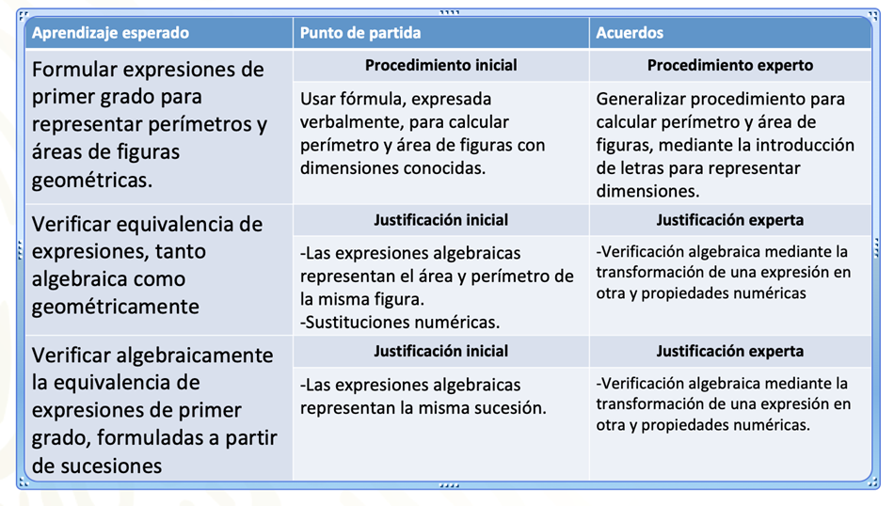

En la primera columna se indican los aprendizajes esperados con los que evaluarás tu progreso.

En la segunda columna se indica el punto del que se partió para lograr cada aprendizaje esperado.

En la tercera columna se indica la meta a la que se aspira con respecto a esos aprendizajes esperados.

A continuación, te plantearemos problemas y preguntas de reflexión para que reconozcas tu progreso.

Para conocer tu progreso con respecto al punto de partida relacionado con usar la fórmula expresada verbalmente para calcular perímetro y área de figuras geométricas con dimensiones conocidas, se plantea el siguiente problema.

Un rompecabezas está conformado por dos secciones. Una sección está compuesta por piezas rectangulares largas de 15 centímetros de altura. La otra sección está compuesta por piezas rectangulares cortas de 8 centímetros de altura.

Cuando se juntan todas las piezas, se forma un rectángulo mayor de 9 centímetros de base. ¿Cuál es el área de la superficie del rompecabezas?

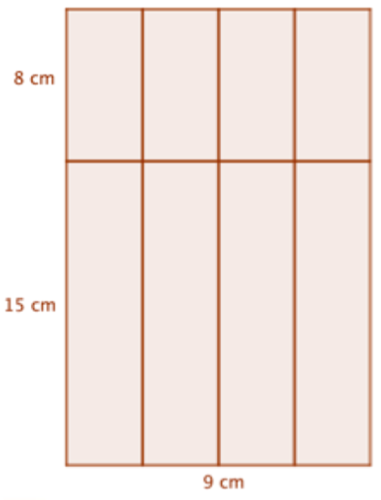

Escribe en tu cuaderno algunas expresiones para calcular la medida de la superficie del rompecabezas.

El área de un rectángulo se puede calcular multiplicando el valor de la base por el valor de la altura.

Se puede observar que el rompecabezas forma un rectángulo mayor, en el que base mide 9 centímetros y la altura está conformada por dos segmentos, uno de 15 centímetros y otro de 8 centímetros. Por lo tanto, una expresión para calcular el área de la superficie del rompecabezas puede ser multiplicar 9 centímetros por la suma de 15 centímetros y 8 centímetros.

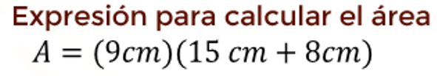

También se puede observar que el rompecabezas está formado por dos rectángulos.

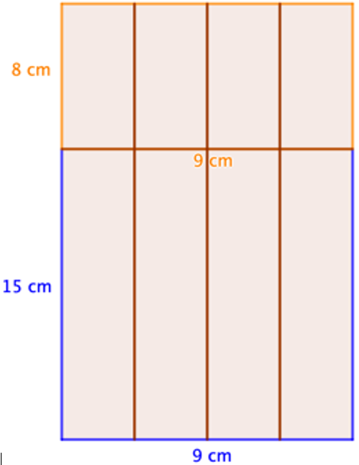

En uno de ellos, la base mide 9 centímetros y la altura mide 15 centímetros. En el otro, la base mide 9 centímetros y la altura 8 centímetros.

Por lo tanto, otra forma para calcular el área de la superficie es multiplicar primero el valor de la base y la altura de cada rectángulo, y luego, sumar los resultados.

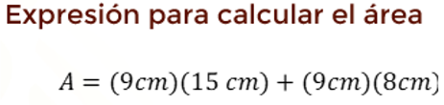

¿Cuál de las dos expresiones es correcta?

Para decidir cuál de las dos expresiones es correcta, se puede recurrir a distintas estrategias. Una puede consistir en observar que las dos expresiones representan el área del rompecabezas. Otra consiste en realizar las operaciones de las expresiones obtenidas.

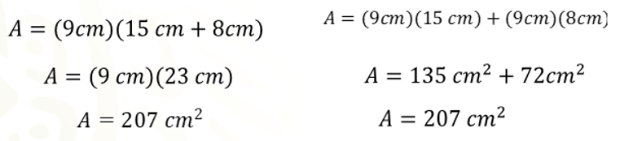

De acuerdo con lo anterior, las dos expresiones se reducen al mismo resultado numérico y resuelven el problema. Así que las dos expresiones son correctas.

¿Qué reflexiones puedes realizar sobre la resolución al problema?

- Se pueden utilizar distintas expresiones numéricas para representar la misma situación.

- Cuando todas las dimensiones de las figuras son conocidas se puede obtener un resultado numérico.

- Es lo mismo primero sumar y luego multiplicar, que primero multiplicar y luego sumar.

¿Qué otras reflexiones realizaste?

Para averiguar si en el aprendizaje esperado relacionado con formular expresiones de primer grado, llegaron a la meta de generalizar el procedimiento para calcular el perímetro y área de figuras geométricas, resuelve el siguiente problema.

¿Cuál es el área del rectángulo cuya base mide “a” centímetros y cuya altura está conformada por dos segmentos, de “b” y “c” centímetros? Utiliza distintas expresiones para realizar el cálculo.

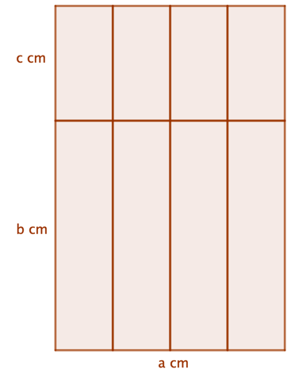

Es muy importante que te percates de las semejanzas y diferencias entre este problema y el planteado al inicio. En primer lugar, puedes percatarte de las semejanzas. Al igual que el problema inicial, el problema involucra el área de un rectángulo. Así que se puede utilizar la fórmula “Valor del área del rectángulo igual al valor de la base por el valor de la altura”.

En segundo lugar, puedes notar que, a diferencia del problema inicial, en este segundo problema se usan letras en lugar de números conocidos. La introducción de letras conlleva el aprendizaje de nuevas reglas. Considerando estas reflexiones, resuelve el problema.

En el rectángulo mayor, la base mide “a” centímetros y la altura está conformada por dos segmentos, uno de “b” centímetros y otro de “c” centímetros. Por lo tanto, una expresión para calcular el área del rectángulo puede ser multiplicar “a” centímetros por la suma de “b” centímetros y “c” centímetros.

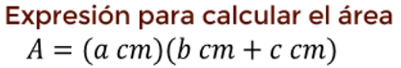

También puedes observar que el rectángulo mayor está formado por dos rectángulos menores. En uno de ellos, la base mide “a” centímetros y la altura “b” centímetros. En el otro, la base mide “a” centímetros y la altura mide “c” centímetros. Por lo tanto, otra forma para calcular el área de la superficie es multiplicar primero el valor de la base y la altura de cada rectángulo, y luego sumar los resultados.

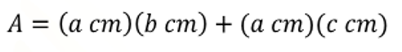

Para verificar si has progresado en verificar la equivalencia de expresiones tanto algebraica como geométricamente, responde cuál de las dos expresiones es correcta.

Para decidir cuál de las dos expresiones es correcta, puedes recurrir a distintas estrategias. Una primera estrategia, consiste en observar que las dos expresiones representan el área de la superficie de la misma figura.

Para una segunda estrategia, se puede considerar que las letras en ambas expresiones representan cualquier número. Por tanto, las letras de las expresiones se pueden sustituir por cualquier número y verificar que se cumple la igualdad.

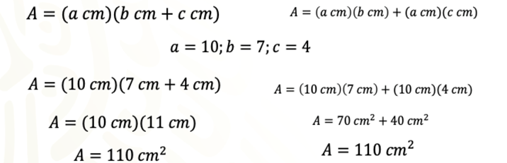

Puedes verificar que las dos expresiones son iguales para cualquier otra cantidad.

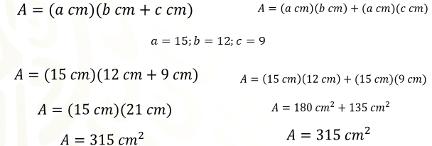

En casa, puedes pedir que te digan cualquier número. Si sustituyes ese número en las dos expresiones algebraicas, siempre se reducirán al mismo resultado numérico.

¿Qué propiedad de los números se relaciona con que siempre se cumpla la igualdad entre las expresiones algebraicas estudiadas, sin importar el número específico por el que se sustituyan las letras?

De acuerdo con la propiedad distributiva, siempre se cumple que un número “a” multiplicado por la suma de “b” y “c”, es igual a la suma de “a” por “b” y “a” por “c”.

a(b+c)=ab+ac

Es decir, es lo mismo primero sumar y luego multiplicar, que primero multiplicar y luego realizar la suma.

De acuerdo con lo anterior, las dos expresiones son equivalentes y modelan el problema.

Es importante tomar en cuenta las distintas justificaciones que se pueden ofrecer para la equivalencia de expresiones.

Una de las justificaciones se relaciona con que las expresiones representan la misma situación. Otra justificación se relaciona con evaluar las expresiones y verificar que resultan en el mismo valor numérico. Una tercera justificación se relaciona con las propiedades de los números. Como se vio, una propiedad es la distributiva. ¿Qué otras propiedades numéricas conoces?

Por ejemplo, considera un primer rectángulo cuya base mide 7 centímetros y cuya altura mide 9 centímetros. Consideren también, un segundo rectángulo cuya base mide 9 centímetros y cuya altura mide 7 centímetros.

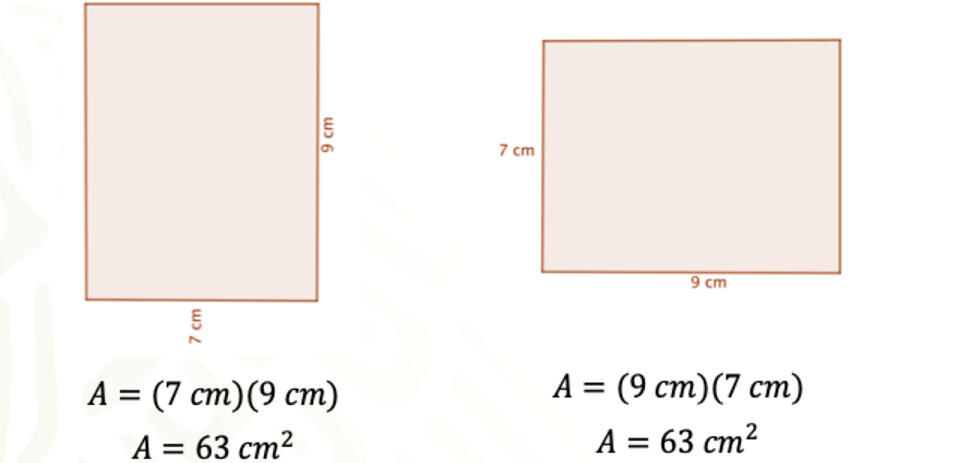

Esto ilustra la propiedad conmutativa de la multiplicación: el orden de los factores no altera el producto.

En general, si “a” y “b” representan cualquier número racional, “a” por “b” es igual a “b” por “a”.

Estas propiedades, son útiles para justificar la equivalencia de expresiones. Te plantearemos una nueva situación para que lo compruebes. La resolución de este problema, también será útil para comprobar el progreso relacionado con verificar algebraicamente la equivalencia de expresiones de primer grado, formuladas a partir de sucesiones.

Se quiere decorar un espacio con azulejos, en un arreglo como se indica en la imagen. Ahí, 10 azulejos color café rodean 3 azulejos color blanco. Si se sigue el patrón, ¿cuántos azulejos color café se requerirán para rodear “n” azulejos color blanco?

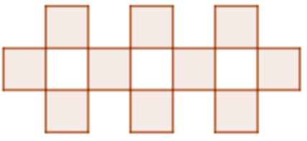

Para resolver el problema, puedes guiarte de las siguientes preguntas.

- ¿Qué patrón se sigue para construir el arreglo?

- ¿Cómo expresarías la cantidad de azulejos color café que se requiere para un arreglo, a partir de la cantidad de azulejos color blanco?

- Puedes construir una tabla.

- ¿Qué expresión algebraica utilizarías para averiguar el número de azulejos color café que se requieren en el arreglo, a partir de la cantidad de azulejos blancos?

¿Qué patrón se sigue para construir el arreglo?

Quizá observaste que para un azulejo blanco se utilizan 3 azulejos color café y, a esa cantidad se añade 1 café. Para 2 azulejos blancos, se requieren 2 veces 3 azulejos color café, más 1 también café. Para 3 azulejos blancos, se requieren 3 veces, 3 azulejos color café más 1 también café.

Con este patrón, ¿cómo expresarías la cantidad de azulejos color café que se requiere para un arreglo, a partir de la cantidad de azulejos color blanco?

Para contestar la pregunta, puedes construir una tabla. En la primera columna, puedes colocar la cantidad de azulejos blancos que se requieren, y en la segunda columna, la cantidad de azulejos color café de acuerdo con el patrón que identificaste.

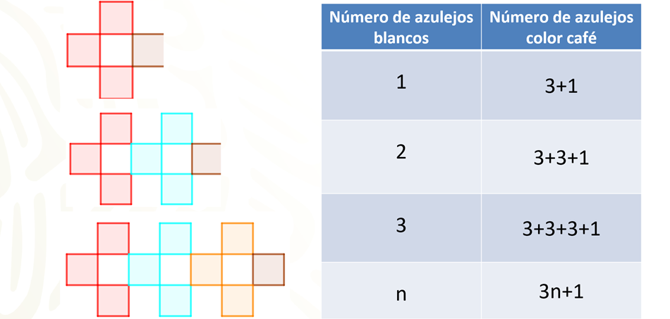

En general, para obtener la cantidad de azulejos color café que se requiere para cualquier cantidad de azulejos blancos, se puede sumar 3, una cantidad de veces igual al número de azulejos blancos. Luego, al resultado se le suma 1.

Algebraicamente, esto se puede representar como tres “n” más uno, donde “n” representa la cantidad de azulejos blancos.

Esa puede ser una forma, pero quizá, también observaste que para un azulejo blanco se requieren 4 color café.

Para 2 azulejos blancos, se requieren 4 azulejos color café, más 3 color café. Para 3 azulejos blancos, se requieren 4 azulejos color café, más 2 veces 3 azulejos color café.

Para expresar lo anterior de forma general, puedes construir una tabla. En la primera columna, puedes colocar la cantidad de azulejos blancos que se requieren y en la segunda columna, la cantidad de azulejos color café, de acuerdo con el patrón que identificaste.

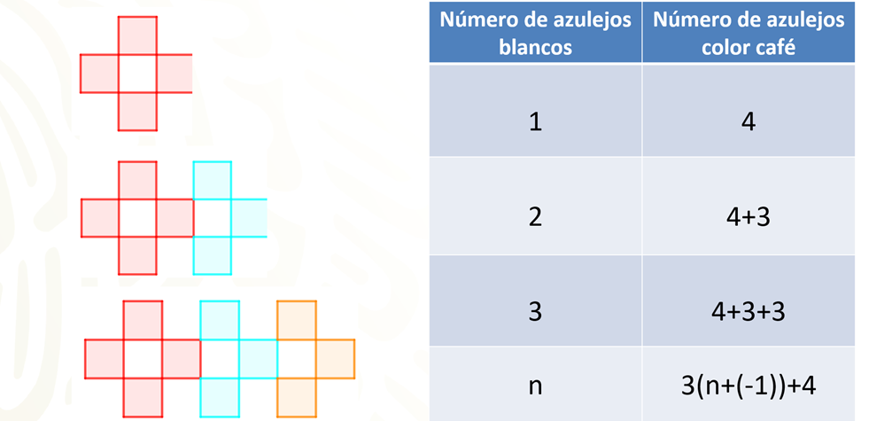

En general, para obtener la cantidad de azulejos color café que se requiere para cualquier cantidad de azulejos blancos, se puede sumar 3, una cantidad de veces igual al número de azulejos blancos más 1 negativo. Luego, al resultado se le puede sumar 4.

Algebraicamente, esto se puede representar como:

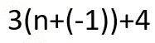

Donde “n” representa la cantidad de azulejos blancos.

Esa puede ser otra forma de responder la pregunta del problema sobre cuántos azulejos cafés se requerirán para rodear “n” azulejos color blanco. Entonces, se tienen dos expresiones que dan respuesta al problema.

¿Cómo podrías verificar si son equivalentes o no?

Una forma consiste en considerar que ambas expresiones modelan la misma sucesión. Otra forma, consiste en sustituir valores numéricos en las expresiones algebraicas y verificar que se obtiene el mismo valor numérico.

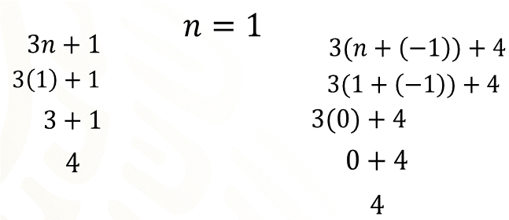

Así, al sustituir la “n” de ambas expresiones por 1, se obtiene el mismo resultado. Otra forma de verificar que las expresiones son equivalentes, consiste en recurrir a las propiedades de los números.

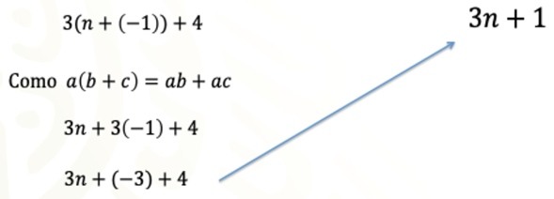

En la expresión 3 que multiplica a, “n” más 1 negativo más 4, se puede recurrir a la propiedad distributiva que se introdujo anteriormente.

De acuerdo con esta propiedad, “a” que multiplica a la suma de “b” y “c”, es lo mismo que multiplicar primero “a” por “b” y “a” por “c”, y luego sumar los productos.

Así, 3 que multiplica a “n” más 1 negativo, más 4, es lo mismo que 3 multiplicado por “n” más 3 multiplicado por 1 negativo, más 4.

Luego, al multiplicar 3 por 1 negativo, se obtiene 3 negativo.

Así, 3 multiplicado por “n” más 3 multiplicado por 1 negativo, más 4, es lo mismo que 3 multiplicado por “n” más 3 negativo, más 4.

En esa expresión, al sumar 3 negativo más 4 se obtiene 1.

Así se obtiene 3 multiplicado por “n” más 1.

De lo anterior, se concluye que las expresiones 3 que multiplica a, “n” más 1 negativo, más 4 y 3 multiplicado por “n” más 1 son equivalentes.

En resumen, para verificar la equivalencia de expresiones, se puede recurrir a tres tipos de justificaciones.

- Una primera está relacionada con que representan el área de la misma figura o el término enésimo de una sucesión.

- Una segunda se relaciona, con que, al sustituir las literales de las expresiones por distintos valores numéricos, se obtiene el mismo número.

- Una tercera, se relaciona con realizar transformaciones algebraicas con base en las propiedades de la igualdad.

Los tres tipos de justificación son importantes en diferentes momentos para justificar la equivalencia de expresiones. Otorgar mayor peso a la sustitución numérica o a que las expresiones tienen el mismo referente, puede conducir a errores. Por ejemplo, al tratar de averiguar si las expresiones 16 “n” menos 12 y 12 “n” más 8 son equivalentes, ¿qué podría ocurrir si únicamente se recurre a una sustitución numérica?

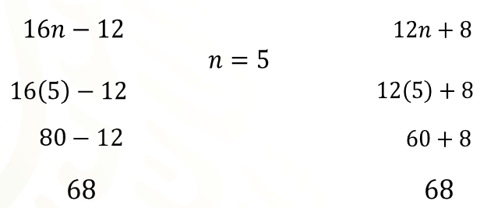

Al sustituir la literal por 5, en ambas expresiones se obtiene el mismo resultado numérico, 68. A partir de esto, algunos podrían apresurarse a concluir que las expresiones son equivalentes. Prueba para otro número, por ejemplo, el 6.

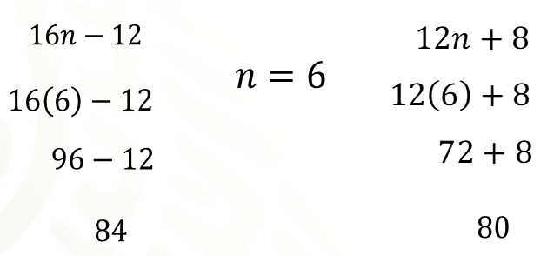

Así, las expresiones no son equivalentes como se conjeturó inicialmente. Entonces, se puede concluir que otorgar un gran peso a la sustitución de un sólo número en las expresiones, pueden conducir a errores.

Por tanto, se sugiere sustituir varios valores y, además, recurrir a las transformaciones algebraicas con base en las propiedades de la igualdad.

El reto de hoy:

Regresa a la tabla de evaluación inicial y reflexiona sobre lo que aprendiste con respecto a los aprendizajes esperados, “Formular expresiones de primer grado para representar perímetros y áreas de figuras geométricas”; “Verificar la equivalencia de expresiones, tanto algebraica como geométricamente”, y “Verificar algebraicamente la equivalencia de expresiones de primer grado, formuladas a partir de sucesiones”.

¡Buen trabajo!

Gracias por tu esfuerzo.

Para saber más:

Lecturas
https://libros.conaliteg.gob.mx/secundaria.html

